Biblioteca Arcivescovile “Mons. Antonio Lanza” Movimento Ecclesiale di Impegno Culturale
Reggio Calabria

XXXV INCONTRO DI LETTURA SPIRITUALE DEI PADRI DELLA CHIESA

Sant’Agostino e la fede
Fides quaerit, intellectus invenit (Trin. 15,2.2)

Relatore: Prof. p. Giuseppe Caruso O.S.A.

Istituto Patristico Augustinianum, Roma

1 – 2 giugno 2013
Sala Convegni della Parrocchia di S. Sebastiano Martire al Crocifisso
Via Tagliavia n. 21 - Reggio Calabria

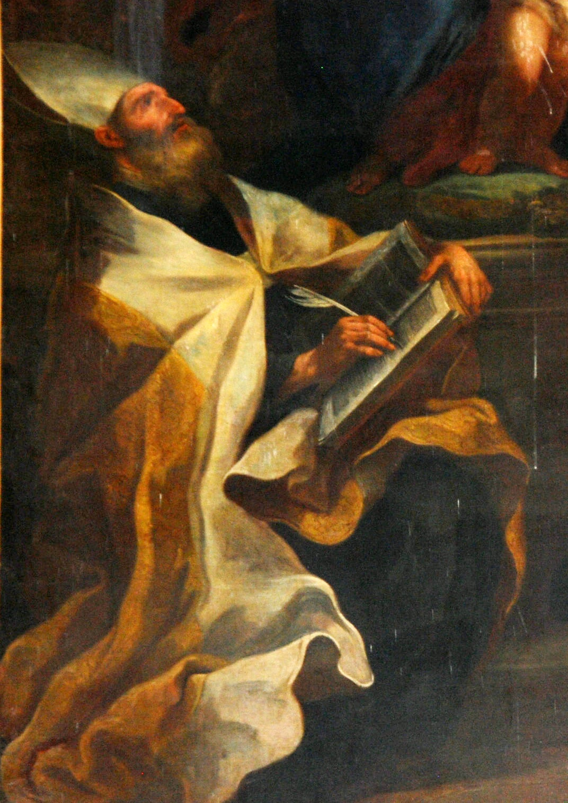

Programma

Sabato 1 giugno

Ore 16.30 Vespri

I. La fede che crede: l'atto di fede alla luce del De utilitate credendi

Domenica 2 giugno

Ore 9.00 Lodi

II. La fede creduta: il contenuto della fede nel De fide et symbolo

Ore 12.00 Celebrazione Eucaristica (S. Sebastiano Martire al Crocifisso)

Riferimenti per la consultazione delle opere di S. Agostino:
- SANT’AGOSTINO, La vera religione, Nuova Biblioteca Agostiniana vol. VI/1, Città Nuova,
Roma, 1995
- http://www.augustinus.it/italiano/index.htm

Immagine: Sant'Agostino. Chiesa dei Santi Filippo e Giacomo in Sant’Agostino, Reggio Calabria. Particolare del quadro (olio su tela) di Sebastiano Conca dedicato alla Madonna della Cintura, XVIII sec.

